Муниципальный этап областных соревнований военно-спортивной игры «Орленок -2022»
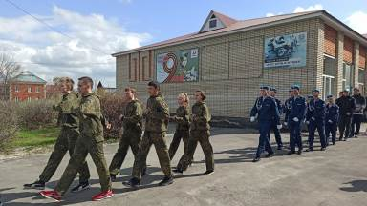
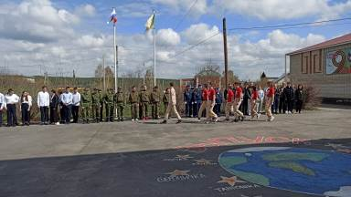
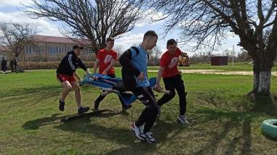
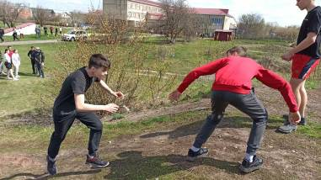
25 апреля 2022 года на базе Центра военно-патриотического воспитания «Патриот» в МБОУ СОШ с.Поселки прошел муниципальный этап областных соревнований военно-спортивной игры «Орленок -2022». В соревнованиях приняли участие 70 школьников 2005-2008 годов рождения в составе сборных команд общеобразовательных учреждений Кузнецкого района Пензенской области. В состав команды входили 8 человек, в том числе 1 руководитель, 5 юношей и 2 девушки. Судейство на станциях военно-спортивной игры осуществлялось силами преподавателей-организаторов предмета ОБЖ школ района. Главный судья соревнования – руководитель «Центра военно-патриотического воспитания и подготовки учащихся общеобразовательных организаций Кузнецкого района Пензенской области к военной службе» и методист Отдела образования Силантьева Н.А. Юноши и девушки стойко преодолевали все рубежи военно-спортивной игры. Участвовали в смотре строя «Статен в строю – силен в бою»; в снаряжении магазина патронами; в сборке/разборке автомата Калашникова; в выполнении комплексных силовых упражнениях (прыжок в длину с места, пресс и подтягивание). В пожарной тактической эстафете «Огнеборцы» и легкоатлетической эстафете «Полоса препятствий» юные патриоты проявляли скорость и выносливость, а также необычайную волю к победе. На туристическом этапе «Транспортировка пострадавшего» ребята вязали носилки, на которых затем переносили своих товарищей, отвечали на вопросы по «Топографическим знакам» и «Сигналам бедствия». Хорошо проявили себя команды филиала СОШ с.Явлейка (4 место), МБОУ СОШ с.Пионер (5 место) и СОШ с.Ясная Поляна (5 место), МБОУ СОШ с.Бестянка (6 место), МБОУ СОШ с.Анненково (7 место). По общим итогам соревнований 3-е место завоевала команда МБОУ СОШ с.Махалино, 2-е место у команды МБОУ СОШ с.Большой Труев. Победителями соревнований стала команда МБОУ СОШ с.Поселки - хозяева встречи, занявшие. Участники соревнований, показавшие лучшие результаты в личном зачете будут представлять команду Кузнецкого района на областной финальной игре 11-14 мая 2022 года.
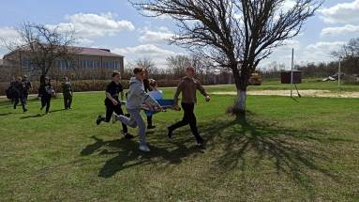
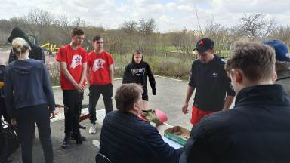
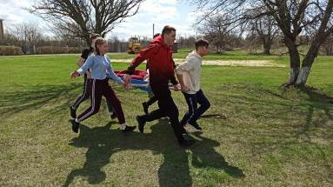
Военно-спортивные соревнования закаляют дух, укрепляют веру в себя, закладывают основы дружбы, взаимопомощи и коллективного братства.
